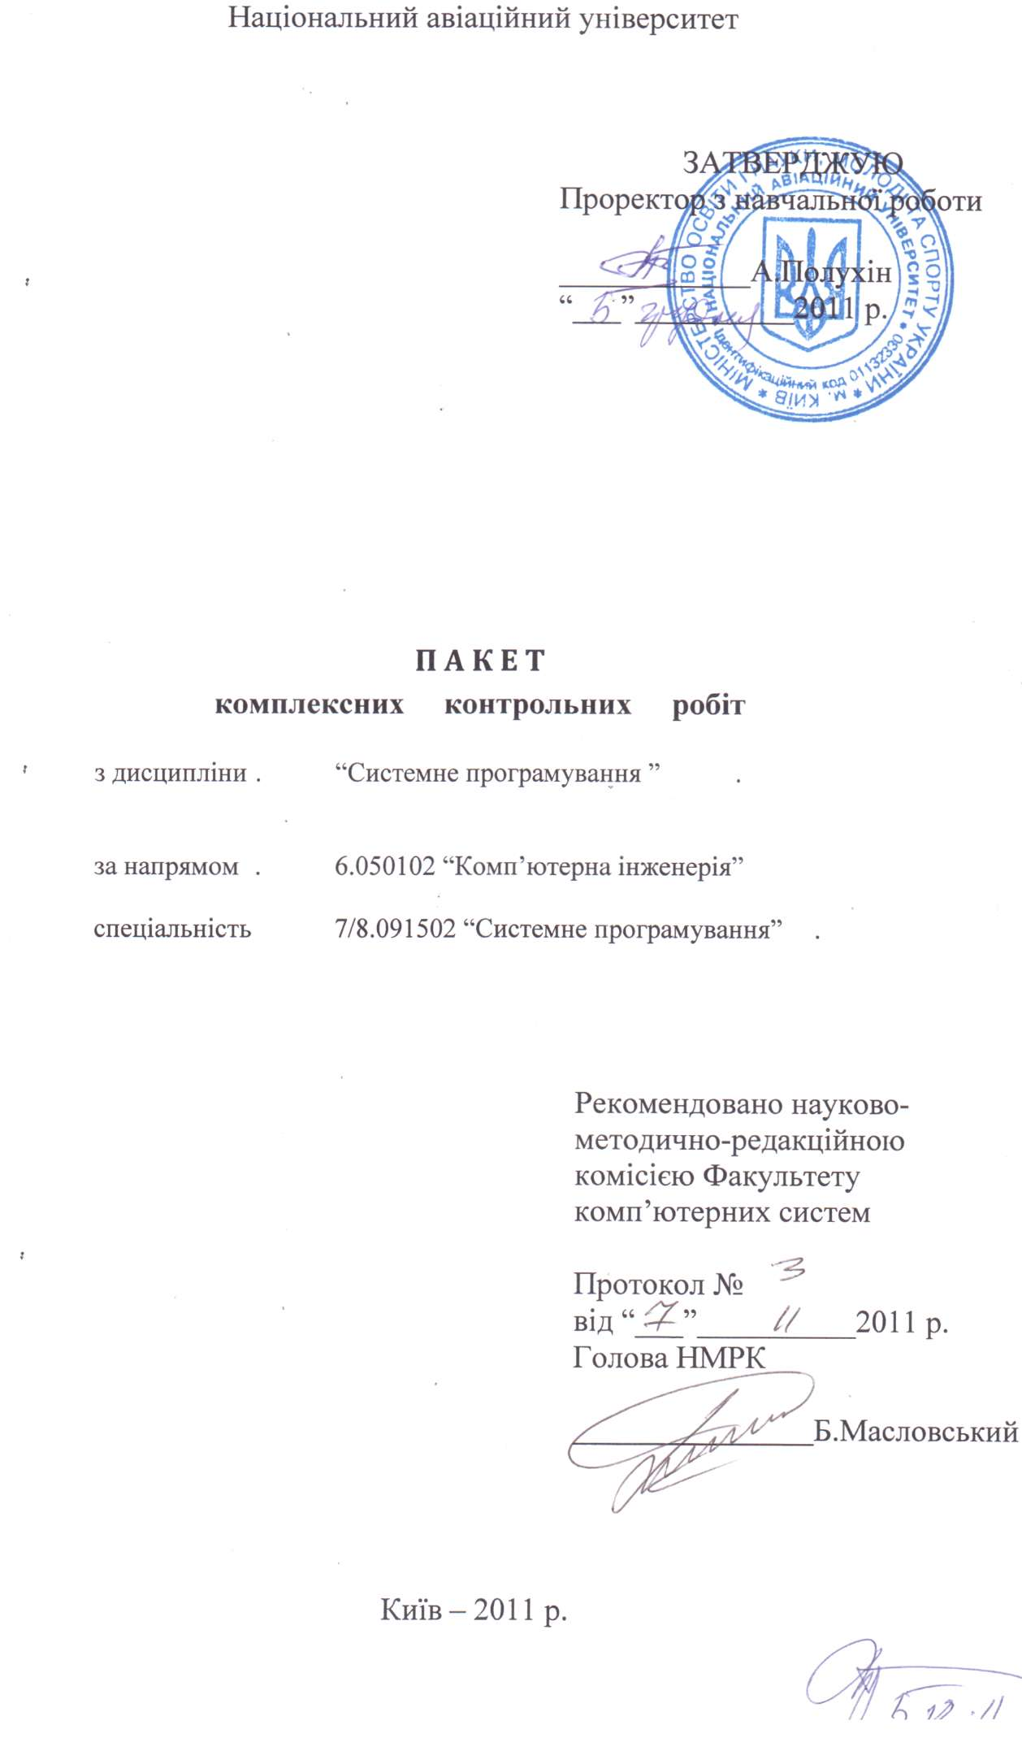
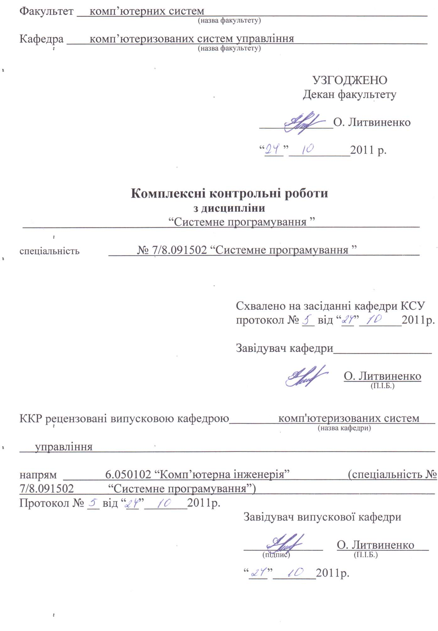

РЕЦЕНЗІЯ
на пакет ККР з дисципліни "Системне програмування" напрям 6.050102 “Комп’ютерна інженерія” (спеціальність “Системне програмування”)

Комплексна контрольна робота (ККР) складена на основі навчальної програми дисципліни “Системне програмування ” у відповідності з вимогами до складу, змісту та порядку розробки пакетів комплексних контрольних робіт з фундаментальних та професійно-орієнтованих дисциплін.
Всі тридцять варіантів завдань мають приблизно однакову складність і відповідають вимогам програми.
Пакет ККР включає 30 варіантів формалізованих завдань рівнозначної складності, а кожний варіант має 3 питання.
Завдання ККР розроблені з акцентом на контроль умінь студента застосовувати інтегральні знання програмного матеріалу дисципліни залишкового характеру при вирішенні питань прикладного типу.
Пакет ККР може бути використаним для оцінки рівня підготовленості студентів до вивчення спеціальних дисциплін, критерії оцінки обґрунтовані.
Вважаю, що даний пакет ККР відповідає всім вимогам до відповідних робіт.

Завідувач випускаючої кафедри
комп’ютеризованих систем
управління, д.т.н., проф. О.Є Литвиненко
Список
розробників варіантів завдань
комплексної контрольної роботи з дисципліни
“Системне програмування”

ПІБ | посада | номери варіантів
Артамонов Євген Борисович | старший викладач | 1-30

КРИТЕРІЇ ОЦІНКИ ВИКОНАННЯ ЗАВДАНЬ ККР

Оцінку результатів виконання студентами кожного контрольного завдання ККР проводиться за багатобальною шкалою.
У зв’язку з тим, що рівень складності питань завдання приблизно рівний, то максимальну кількість балів за кожне окреме питанням доцільно встановити однаковою, рівною 12 балам. При цьому оцінку результатів виконання кожного питання контрольного завдання рекомендується проводити з використанням критеріїв, наведених у табл. 1.
Таблиця 1
Відповідність рейтингових оцінок за окремі завдання ККР у балах
оцінкам за національною шкалою
Оцінка в балах | Оцінка за національною шкалою | Критерії оцінки
11-12 | Відмінно | Відмінне виконання лише з незначною кількістю помилок
10 | Добре | Виконання вище середнього рівня з кількома помилками
9 | Добре | В загальному вірне виконання з певною кількістю суттєвих помилок
8 | Задовільно | Непогане виконання, але зі значною кількістю недоліків
7 | Задовільно | Виконання задовольняє мінімальним критеріям
менше 7 | Незадовільно | Виконання не задовольняє мінімальним критеріям

Загальна кількість балів за виконання контрольного завдання визначається шляхом підсумовування балів за виконання окремих його питань, після чого визначається оцінка згідно з табл. 2.
Таблиця 2
Рекомендоване співвідношення між набраною кількістю балів
і оцінкою за виконання ККР (для випадку завдання з трьох питань)
Загальна кількість балів (КБ) | Оцінка за виконання ККР
КБ < 21 | 2 (незадовільно)
21 ≤ КБ ≤ 26 | 3 (задовільно)
27 ≤ КБ ≤ 32 | 4 (добре)
33 ≤ КБ ≤ 36 | 5 (відмінно)

ПЕРЕЛІК

довідкової літератури, користування якою дозволяється
при виконанні ККР

- Харт Д. Системное программирование в среде Windows, 3-е издание. : Пер. с англ. М. : Издательский дом "Вильямс", 2005. 592 с.
- Басе Л., Клементе П., Кацман Р. Архитектура программного обеспечения на практике. 2-е издание. — СПб.: Питер, 2006. — 575 с
- Уотсон К., Нейгел К., Педерсен Я.Х., Рид Д.Д., Скиннер С. Visual C# 2008: полный курс. ¬ М: Диалектика, 2008. 1340 с.
- Басс Л., Клементс П., Кацман Р. «Архитектура программного обеспечения на практике», СПб: Питер, 2005, 576 с.
- Таненбаум Э. Современные операционные системы, 3-е издание, СПб: Питер, 2007. - 1038 с.

НАЦІОНАЛЬНИЙ АВІАЦІЙНИЙ УНІВЕРСИТЕТ
Кафедра комп’ютеризованих систем управління
Напрям 6.050102 “Комп’ютерна інженерія”
Дисципліна "Системне програмування"

КОМПЛЕКСНА КОНТРОЛЬНА РОБОТА

Варіант № 1

1. Проаналізувати підготовку до виконання і виконання програм
2. Проаналізувати програмну модель мікропроцесора (регістри користувача) в мові асемблер
3. Обґрунтувати алгоритм та представити програмний код для реалізації імітації входу в систему, при якому буде виконуватись запит паролю і виводитись запрошення тільки у випадку збігу введеного пароля з заздалегідь визначеним у програмі

Завідувач кафедри
_______________ О. Литвиненко
“____”__________2011р.

НАЦІОНАЛЬНИЙ АВІАЦІЙНИЙ УНІВЕРСИТЕТ
Кафедра комп’ютеризованих систем управління
Напрям 6.050102 “Комп’ютерна інженерія”
Дисципліна "Системне програмування"

КОМПЛЕКСНА КОНТРОЛЬНА РОБОТА

Варіант № 2

1. Проаналізувати поняття типу даних. змінні і константи. операція привласнення в мові С++
2. Проаналізувати програмну модель мікропроцесора (регістри загального призначення) в мові асемблер
3. Обґрунтувати алгоритм та представити програмний код для реалізації програми, що виводить 7-й біт з введеного цілого числа.

Завідувач кафедри
_______________ О. Литвиненко
“____”__________2011р.

НАЦІОНАЛЬНИЙ АВІАЦІЙНИЙ УНІВЕРСИТЕТ
Кафедра комп’ютеризованих систем управління
Напрям 0915 “Комп’ютерна інженерія”
Дисципліна "Системне програмування"

КОМПЛЕКСНА КОНТРОЛЬНА РОБОТА

Варіант № 3

1. Проаналізувати операції відношення, логічні операції і логічні вирази в мові С++
2. Проаналізувати програмну модель мікропроцесора (регістри системних адрес) в мові асемблер
3. Обґрунтувати алгоритм та представити програмний код для реалізації програми, що виводить 5-й біт з введеного цілого числа.

Завідувач кафедри
_______________ О. Литвиненко
“____”__________2011р.

НАЦІОНАЛЬНИЙ АВІАЦІЙНИЙ УНІВЕРСИТЕТ
Кафедра комп’ютеризованих систем управління
Напрям 0915 “Комп’ютерна інженерія”
Дисципліна "Системне програмування"

КОМПЛЕКСНА КОНТРОЛЬНА РОБОТА

Варіант № 4

1. Проаналізувати автоматичне перетворення типів і операція приведення в мові С++
2. Проаналізувати механізм роботи з сегментними регістрами (регістри стану і управління) в мові асемблер
3. Обґрунтувати алгоритм та представити програмний код для реалізації програми, що сумує побітово з 0 по 3 біт першого числа та з 3 по 6 біт другого числа.

Завідувач кафедри
_______________ О. Литвиненко
“____”__________2011р.

НАЦІОНАЛЬНИЙ АВІАЦІЙНИЙ УНІВЕРСИТЕТ
Кафедра комп’ютеризованих систем управління
Напрям 0915 “Комп’ютерна інженерія”
Дисципліна "Системне програмування"

КОМПЛЕКСНА КОНТРОЛЬНА РОБОТА

Варіант № 5

1. Дати оцінку основним правилам автоматичного перетворення типів
2. Проаналізувати механізм роботи з системними регістрами мікропроцесора в мові асемблер
3. Обґрунтувати алгоритм та представити програмний код для реалізації програми, що сумує побітово з 3 по 7 біт першого числа та з 2 по 6 біт другого числа.

Завідувач кафедри
_______________ О. Литвиненко
“____”__________2011р.

НАЦІОНАЛЬНИЙ АВІАЦІЙНИЙ УНІВЕРСИТЕТ
Кафедра комп’ютеризованих систем управління
Напрям 0915 “Комп’ютерна інженерія”
Дисципліна "Системне програмування"

КОМПЛЕКСНА КОНТРОЛЬНА РОБОТА

Варіант № 6

1. Проаналізувати поняття складового оператору в мові С++
2. Проаналізувати структуру програми на асемблері (синтаксис асемблера)
3. Обґрунтувати алгоритм та представити програмний код для реалізації заповнення ряд випадковими значеннями (від –100 до 100)і розробки функції, що виконує таку обробку символьного рядка: замінити всі елементи з негативним значенням на значення мінімального не рівного 0 позитивного елемента. При реалізації функції забороняється користатися функціями бібліотек мови C++.

Завідувач кафедри
_______________ О. Литвиненко
“____”__________2011р.

НАЦІОНАЛЬНИЙ АВІАЦІЙНИЙ УНІВЕРСИТЕТ
Кафедра комп’ютеризованих систем управління
Напрям 0915 “Комп’ютерна інженерія”
Дисципліна "Системне програмування"

КОМПЛЕКСНА КОНТРОЛЬНА РОБОТА

Варіант № 7

1. Проаналізувати масиви змінних як однорідні статичні структури даних в мові С++
2. Проаналізувати структуру програми на асемблері (логічні оператори)
3. Обґрунтувати алгоритм та представити програмний код для реалізації заповнення ряд випадковими значеннями (від –50 до 50)і розробки функції, що виконує таку обробку символьного рядка: підрахувати кількість пар сусідніх елементів з однаковими значеннями. При реалізації функції забороняється користатися функціями бібліотек мови C++.

Завідувач кафедри
_______________ О. Литвиненко
“____”__________2011р.

НАЦІОНАЛЬНИЙ АВІАЦІЙНИЙ УНІВЕРСИТЕТ
Кафедра комп’ютеризованих систем управління
Напрям 0915 “Комп’ютерна інженерія”
Дисципліна "Системне програмування"

КОМПЛЕКСНА КОНТРОЛЬНА РОБОТА

Варіант № 8

1. Проаналізувати представлення рядків символів в мові С++
2. Проаналізувати структуру програми на асемблері (оператори і їх пріоритет)
3. Обґрунтувати алгоритм та представити програмний код для реалізації заповнення ряд випадковими значеннями (від –50 до 50) і розробки функції, що виконує таку обробку символьного рядка: Підрахувати кількість пар сусідніх елементів, що мають протилежні знаки. При реалізації функції забороняється користатися функціями бібліотек мови C++.

Завідувач кафедри
_______________ О. Литвиненко
“____”__________2011р.

НАЦІОНАЛЬНИЙ АВІАЦІЙНИЙ УНІВЕРСИТЕТ
Кафедра комп’ютеризованих систем управління
Напрям 0915 “Комп’ютерна інженерія”
Дисципліна "Системне програмування"

КОМПЛЕКСНА КОНТРОЛЬНА РОБОТА

Варіант № 9

1. Проаналізувати роботу з рядками символів в мові С++
2. Проаналізувати структуру програми на асемблері (директиви сегментації)
3. Обґрунтувати алгоритм та представити програмний код для реалізації заповнення ряд випадковими значеннями (від –100 до 100) і розробки функції, що виконує таку обробку символьного рядка: замінити всі елементи з негативними значеннями середнім арифметичним значенням усіх позитивних елементів. При реалізації функції забороняється користатися функціями бібліотек мови C++.

Завідувач кафедри
_______________ О. Литвиненко
“____”__________2011р.

НАЦІОНАЛЬНИЙ АВІАЦІЙНИЙ УНІВЕРСИТЕТ
Кафедра комп’ютеризованих систем управління
Напрям 0915 “Комп’ютерна інженерія”
Дисципліна "Системне програмування"

КОМПЛЕКСНА КОНТРОЛЬНА РОБОТА

Варіант № 10
1. Проаналізувати ініціалізацію змінних і масивів в мові С++
2. Проаналізувати структуру програми на асемблері (атрибут вирівнювання сегменту)
3. Обґрунтувати алгоритм та представити програмний код для реалізації Заповнення ряд випадковими значеннями (від –50 до 50) і розробки функції, що виконує таку обробку символьного рядка: в усіх послідовностях негативних чисел обмежити значення тих елементів, абсолютне значення яких перевищує абсолютне середнє для цієї послідовності. При реалізації функції забороняється користатися функціями бібліотек мови C++.

Завідувач кафедри
_______________ О. Литвиненко
“____”__________2011р.

НАЦІОНАЛЬНИЙ АВІАЦІЙНИЙ УНІВЕРСИТЕТ
Кафедра комп’ютеризованих систем управління
Напрям 0915 “Комп’ютерна інженерія”
Дисципліна "Системне програмування"

КОМПЛЕКСНА КОНТРОЛЬНА РОБОТА

Варіант № 11

1. Проаналізувати використання управляючих конструкцій в мові С++
2. Проаналізувати структуру програми на асемблері (атрибут комбінування сегментів)
3. Обґрунтувати алгоритм та представити програмний код для реалізації на асемблері com-програми введення строки з клавіатури.

Завідувач кафедри
_______________ О. Литвиненко
“____”__________2011р.

НАЦІОНАЛЬНИЙ АВІАЦІЙНИЙ УНІВЕРСИТЕТ
Кафедра комп’ютеризованих систем управління
Напрям 0915 “Комп’ютерна інженерія”
Дисципліна "Системне програмування"

КОМПЛЕКСНА КОНТРОЛЬНА РОБОТА

Варіант № 12

1. Проаналізувати роботу з адресами і вказівниками в мові С++
2. Проаналізувати систему команд мікропроцесорів в мові асемблер
3. Обґрунтувати алгоритм та представити програмний код для реалізації на асемблері exe-програми введення строки з клавіатури.

Завідувач кафедри
_______________ О. Литвиненко
“____”__________2011р.

НАЦІОНАЛЬНИЙ АВІАЦІЙНИЙ УНІВЕРСИТЕТ
Кафедра комп’ютеризованих систем управління
Напрям 0915 “Комп’ютерна інженерія”
Дисципліна "Системне програмування"

КОМПЛЕКСНА КОНТРОЛЬНА РОБОТА

Варіант № 13

1. Проаналізувати ототожнення масивів і вказівників в мові С++
2. Проаналізувати типи даних безпосередні, простого та складного типу в мові асемблер
3. Обґрунтувати алгоритм та представити програмний код для реалізації на асемблері com-програми виведення тексту на екран.

Завідувач кафедри
_______________ О. Литвиненко
“____”__________2011р.

НАЦІОНАЛЬНИЙ АВІАЦІЙНИЙ УНІВЕРСИТЕТ
Кафедра комп’ютеризованих систем управління
Напрям 0915 “Комп’ютерна інженерія”
Дисципліна "Системне програмування"

КОМПЛЕКСНА КОНТРОЛЬНА РОБОТА

Варіант № 14

1. Проаналізувати основні правила адресної арифметики в мові С++
2. Проаналізувати особливості роботи з масивами в мові асемблер
3. Обґрунтувати алгоритм та представити програмний код для реалізації на асемблері exe-програми виведення тексту на екран.

Завідувач кафедри
_______________ О. Литвиненко
“____”__________2011р.

НАЦІОНАЛЬНИЙ АВІАЦІЙНИЙ УНІВЕРСИТЕТ
Кафедра комп’ютеризованих систем управління
Напрям 0915 “Комп’ютерна інженерія”
Дисципліна "Системне програмування"

КОМПЛЕКСНА КОНТРОЛЬНА РОБОТА

Варіант № 15

1. Проаналізувати роботу з вказівниками на масиви в мові С++
2. Проаналізувати особливості доступу до елементів масиву в мові асемблер
3. Обґрунтувати алгоритм та представити програмний код для реалізації на асемблері com-програми введення строки з клавіатури і у введеному рядку замінити всі прописні літери на заголовні.

Завідувач кафедри
_______________ О. Литвиненко
“____”__________2011р.

НАЦІОНАЛЬНИЙ АВІАЦІЙНИЙ УНІВЕРСИТЕТ
Кафедра комп’ютеризованих систем управління
Напрям 0915 “Комп’ютерна інженерія”
Дисципліна "Системне програмування"

КОМПЛЕКСНА КОНТРОЛЬНА РОБОТА

Варіант № 16

1. Проаналізувати роботу з масивами вказівників і багатовимірними масивами в мові С++
2. Проаналізувати особливості роботи з двовимірними масивами в мові асемблер
3. Обґрунтувати алгоритм та представити програмний код для реалізації на асемблері exe-програми введення строки з клавіатури і у введеному рядку замінити всі прописні літери на заголовні.

Завідувач кафедри
_______________ О. Литвиненко
“____”__________2011р.

НАЦІОНАЛЬНИЙ АВІАЦІЙНИЙ УНІВЕРСИТЕТ
Кафедра комп’ютеризованих систем управління
Напрям 0915 “Комп’ютерна інженерія”
Дисципліна "Системне програмування"

КОМПЛЕКСНА КОНТРОЛЬНА РОБОТА

Варіант № 17

1. Проаналізувати можливості динамічного виділення пам'яті під масиви в мові С++
2. Проаналізувати особливості роботи з структурами в мові асемблер (опис шаблону структури)
3. Обґрунтувати алгоритм та представити програмний код для реалізації на асемблері com-програми введення строки з клавіатури і у введеному рядку замінити всі заголовні літери на прописні.

Завідувач кафедри
_______________ О. Литвиненко
“____”__________2011р.

НАЦІОНАЛЬНИЙ АВІАЦІЙНИЙ УНІВЕРСИТЕТ
Кафедра комп’ютеризованих систем управління
Напрям 0915 “Комп’ютерна інженерія”
Дисципліна "Системне програмування"

КОМПЛЕКСНА КОНТРОЛЬНА РОБОТА

Варіант № 18

1. Проаналізувати методи ініціалізації вказівників в мові С++
2. Проаналізувати особливості роботи з структурами в мові асемблер (визначення даних з типом структури)
3. Обґрунтувати алгоритм та представити програмний код для реалізації на асемблері exe-програми введення строки з клавіатури і у введеному рядку замінити всі заголовні літери на прописні.

Завідувач кафедри
_______________ О. Литвиненко
“____”__________2011р.

НАЦІОНАЛЬНИЙ АВІАЦІЙНИЙ УНІВЕРСИТЕТ
Кафедра комп’ютеризованих систем управління
Напрям 0915 “Комп’ютерна інженерія”
Дисципліна "Системне програмування"

КОМПЛЕКСНА КОНТРОЛЬНА РОБОТА

Варіант № 19

1. Дати оцінку використанню функцій в мові С++. Пояснити поняття формальних і фактичних параметрів.
2. Проаналізувати особливості роботи з структурами в мові асемблер (методи роботи із структурою)
3. Обґрунтувати алгоритм та представити програмний код для реалізації на асемблері com-програми виводу всіх 256 символів ASCII на екран у вигляді групи таблиць 8х8.

Завідувач кафедри
_______________ О. Литвиненко
“____”__________2011р.

НАЦІОНАЛЬНИЙ АВІАЦІЙНИЙ УНІВЕРСИТЕТ
Кафедра комп’ютеризованих систем управління
Напрям 0915 “Комп’ютерна інженерія”
Дисципліна "Системне програмування"

КОМПЛЕКСНА КОНТРОЛЬНА РОБОТА

Варіант № 20

1. Проаналізувати механізм передачі параметрів і значень, що повертаються функціями, в мові С++
2. Проаналізувати використання механізму об'єднання в мові асемблер
3. Обґрунтувати алгоритм та представити програмний код для реалізації на асемблері exe-програми виводу всіх 256 символів ASCII на екран у вигляді групи таблиць 8х8.

Завідувач кафедри
_______________ О. Литвиненко
“____”__________2011р.

НАЦІОНАЛЬНИЙ АВІАЦІЙНИЙ УНІВЕРСИТЕТ
Кафедра комп’ютеризованих систем управління
Напрям 0915 “Комп’ютерна інженерія”
Дисципліна "Системне програмування"

КОМПЛЕКСНА КОНТРОЛЬНА РОБОТА

Варіант № 21

1. Проаналізувати використання вказівників як аргументів функцій в мові С++
2. Проаналізувати використання записів в мові асемблер
3. Обґрунтувати алгоритм та представити програмний код для реалізації на асемблері com-програми для сортування масиву.

Завідувач кафедри
_______________ О. Литвиненко
“____”__________2011р.

НАЦІОНАЛЬНИЙ АВІАЦІЙНИЙ УНІВЕРСИТЕТ
Кафедра комп’ютеризованих систем управління
Напрям 0915 “Комп’ютерна інженерія”
Дисципліна "Системне програмування"

КОМПЛЕКСНА КОНТРОЛЬНА РОБОТА

Варіант № 22

1. Проаналізувати роботу з аргументами командного рядка в мові С++
2. Проаналізувати макрозасоби мови асемблер
3. Обґрунтувати алгоритм та представити програмний код для реалізації на асемблері exe-програми для сортування масиву.

Завідувач кафедри
_______________ О. Литвиненко
“____”__________2011р.

НАЦІОНАЛЬНИЙ АВІАЦІЙНИЙ УНІВЕРСИТЕТ
Кафедра комп’ютеризованих систем управління
Напрям 0915 “Комп’ютерна інженерія”
Дисципліна "Системне програмування"

КОМПЛЕКСНА КОНТРОЛЬНА РОБОТА

Варіант № 23

1. Проаналізувати загальні концепції введення і виведення в мові С++
2. Проаналізувати команди пересилки даних в мові асемблер
3. Обґрунтувати алгоритм та представити програмний код для реалізації на асемблері com-програми для пошуку максимального елементу у масиві.

Завідувач кафедри
_______________ О. Литвиненко
“____”__________2011р.

НАЦІОНАЛЬНИЙ АВІАЦІЙНИЙ УНІВЕРСИТЕТ
Кафедра комп’ютеризованих систем управління
Напрям 0915 “Комп’ютерна інженерія”
Дисципліна "Системне програмування"

КОМПЛЕКСНА КОНТРОЛЬНА РОБОТА

Варіант № 24

1. Проаналізувати роботу з файлами даних і каталогами, внутрішню організацію і типи файлів в мові С++
2. Проаналізувати команди введення-виведення в порт в мові асемблер
3. Обґрунтувати алгоритм та представити програмний код для реалізації на асемблері exe-програми для пошуку максимального елементу у масиві.

Завідувач кафедри
_______________ О. Литвиненко
“____”__________2011р.

НАЦІОНАЛЬНИЙ АВІАЦІЙНИЙ УНІВЕРСИТЕТ
Кафедра комп’ютеризованих систем управління
Напрям 0915 “Комп’ютерна інженерія”
Дисципліна "Системне програмування"

КОМПЛЕКСНА КОНТРОЛЬНА РОБОТА

Варіант № 25

1. Проаналізувати стандартні функції для роботи з файлами і каталогами в мові С++
2. Проаналізувати команди передачі управління в мові асемблер
3. Обґрунтувати алгоритм та представити програмний код для реалізації на асемблері com-програми для пошуку мінімального елементу у масиві.

Завідувач кафедри
_______________ О. Литвиненко
“____”__________2011р.

НАЦІОНАЛЬНИЙ АВІАЦІЙНИЙ УНІВЕРСИТЕТ
Кафедра комп’ютеризованих систем управління
Напрям 0915 “Комп’ютерна інженерія”
Дисципліна "Системне програмування"

КОМПЛЕКСНА КОНТРОЛЬНА РОБОТА

Варіант № 26

1. Проаналізувати загальну структуру програми, час існування і видимість змінних в мові С++
2. Проаналізувати механізм організації переходів в мові асемблер
3. Обґрунтувати алгоритм та представити програмний код для реалізації на асемблері exe-програми для пошуку мінімального елементу у масиві.

Завідувач кафедри
_______________ О. Литвиненко
“____”__________2011р.

НАЦІОНАЛЬНИЙ АВІАЦІЙНИЙ УНІВЕРСИТЕТ
Кафедра комп’ютеризованих систем управління
Напрям 0915 “Комп’ютерна інженерія”
Дисципліна "Системне програмування"

КОМПЛЕКСНА КОНТРОЛЬНА РОБОТА

Варіант № 27

1. Проаналізувати роботу з класами пам'яті в мові С++
2. Проаналізувати механізм організації циклів в мові асемблер
3. Обґрунтувати алгоритм та представити програмний код для реалізації на асемблері com-програми, щоб перекодувати символи з однієї таблиці в іншу.

Завідувач кафедри
_______________ О. Литвиненко
“____”__________2011р.

НАЦІОНАЛЬНИЙ АВІАЦІЙНИЙ УНІВЕРСИТЕТ
Кафедра комп’ютеризованих систем управління
Напрям 0915 “Комп’ютерна інженерія”
Дисципліна "Системне програмування"

КОМПЛЕКСНА КОНТРОЛЬНА РОБОТА

Варіант № 28

1. Проаналізувати механізм реалізації рекурсивних алгоритмів в мові С++
2. Проаналізувати механізм використання ланцюгових команд (операції пересилки і порівняння ланцюгів)
3. Обґрунтувати алгоритм та представити програмний код для реалізації на асемблері exe-програми, щоб перекодувати символи з однієї таблиці в іншу.

Завідувач кафедри
_______________ О. Литвиненко
“____”__________2011р.

НАЦІОНАЛЬНИЙ АВІАЦІЙНИЙ УНІВЕРСИТЕТ
Кафедра комп’ютеризованих систем управління
Напрям 0915 “Комп’ютерна інженерія”
Дисципліна "Системне програмування"

КОМПЛЕКСНА КОНТРОЛЬНА РОБОТА

Варіант № 29

1. Проаналізувати препроцесори мови С++
2. Проаналізувати механізм використання ланцюгових команд (операція сканування, завантаження елементу ланцюжка в акумулятор)
3. Обґрунтувати алгоритм та представити програмний код для реалізації на асемблері com-програми, щоб перекодувати символи строки шляхом додавання до літер строки кодів символів таблиці.

Завідувач кафедри
_______________ О. Литвиненко
“____”__________2011р.

НАЦІОНАЛЬНИЙ АВІАЦІЙНИЙ УНІВЕРСИТЕТ
Кафедра комп’ютеризованих систем управління
Напрям 0915 “Комп’ютерна інженерія”
Дисципліна "Системне програмування"

КОМПЛЕКСНА КОНТРОЛЬНА РОБОТА

Варіант № 30

1. Проаналізувати механізм визначення і використання нових типів даних в мові С++
2. Проаналізувати механізм використання ланцюгових команд (перенесення елементу з акумулятора до ланцюжка)
3. Обґрунтувати алгоритм та представити програмний код для реалізації на асемблері exe-програми, щоб перекодувати символи строки шляхом додавання до літер строки кодів символів таблиці.

Завідувач кафедри
_______________ О. Литвиненко
“____”__________2011р.

